Proyecto Cloud Secure - Módulo 9
Alumno: [Tu Nombre]
Fecha: Septiembre 2025
Cuenta objetivo: AWS Academy Learner Lab / Producción (estimaciones comerciales)

Resumen ejecutivo
Este documento presenta la arquitectura propuesta para asegurar una plataforma en AWS, las actividades por lección, scripts de verificación automatizados, una plantilla CloudFormation para acercar la configuración inicial y una estimación de costos realista basada en precios públicos de AWS.

Arquitectura (Diagrama)
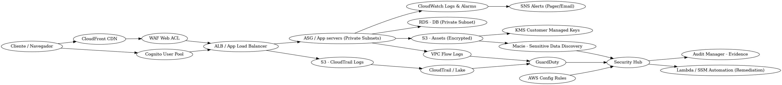
Figura 1 - Arquitectura Cloud Secure (seguridad, observabilidad y cumplimiento).

Lecciones detalladas

Lección 1 — Principios de Seguridad
CloudTrail, S3 cifrado, scripts TDD-Security

Lección 2 — Normas Internacionales
Audit Manager y AWS Config con conformance pack

Lección 3 — Compliance automatizado
Config rules + SSM remediations

Lección 4 — Seguridad de Aplicación
WAF, Shield, CloudFront

Lección 5 — Autenticación y Autorización
Cognito + MFA + IAM roles

Lección 6 — Auditoría y reporte
Security Hub + Audit Manager

Scripts incluidos
Los scripts de verificación y simulación están incluidos en cloudsecure_scripts.zip:
- check-cloudtrail.sh
- check-s3-encryption.py
- check-config-compliance.sh
- simulate-attack.sh

CloudFormation mínimo
Se incluye una plantilla CloudFormation que despliega: bucket cifrado para CloudTrail, trail multi-region, recorder de AWS Config y regla administrada para cifrado en S3 (archivo: cloudsecure_minimal.yaml).

Estimación de costos (realista)
Supuestos: entorno pequeño/medio, región us-east-1, tráfico moderado. Precios tomados de páginas oficiales de AWS (ver referencias).
Servicio | Supuesto | Costo mensual (USD approx)
AWS WAF | 1 WebACL, 5 rules, 10M requests | $25.00
AWS Config | 100,000 rule evals + config items | $80.00
GuardDuty | Moderate event volume | $50.00
Macie | Sensitive data discovery ~100GB analysed | $100.00
KMS | 5 CMKs | $5.00
Security Hub | CSPM small usage | $20.00
CloudTrail | Trail logs + Lake small usage | $10.00
CloudWatch | 10 GB logs ingestion | $5.00
Audit Manager | Monthly evidence collection | $10.00
Total estimado mensual: ~$310 (rango 200-500) - ver desglose y supuestos.

Referencias (precios oficiales consultados)
WAF pricing - AWS. Source id: turn0search0. https://aws.amazon.com/waf/pricing/
AWS Config pricing - AWS. Source id: turn0search1. https://aws.amazon.com/config/pricing/
GuardDuty pricing - AWS. Source id: turn0search2. https://aws.amazon.com/guardduty/pricing/
Macie pricing - AWS. Source id: turn0search3. https://aws.amazon.com/macie/pricing/
KMS pricing - AWS. Source id: turn0search4. https://aws.amazon.com/kms/pricing/

